高雄市天主教道明高級中學(國中部) 100學年度第1學期一年級：『健康促進教育』融入教學
學習領域 |  | 數學領域
教學單元名稱 |  | 3-3一元一次方程式
教材來源 |  | 南一版數學第一冊
教學實施對象 |  | 國中一年級
教學節數 |  | 共1節
實施週別 |  | 第19週
設計者 |  | 楊曉娟
教學目標 |  | - 能分析問題的情境，發現其中所蘊含的數量關係。  - 能適當地使用文字符號代表未知數，將某些有關數量的問題列出一元一次方程式以求解。  - 能檢驗所求得的解是否合乎題意。
達成學習領域能力指標 |  | A-4-03能用x、y、…符號表徵問題情境中的未知量及變量，並將問題中的數量關係，寫成恰當的算式(等式或不等式)。  A-4-06能理解解題的一般過程，知道解出方程式或不等式後，還要驗算其解的合理性。  A-4-07能熟練一元一次方程式的解法，並用來解題。
達成重大議題  能力指標 |  | 生涯發展3-3-3  家政3-4-4  資訊3-4-6
達成學校願景能力指標 |  | 激-2、激-4、啓-1、建1-3
教  學  活  動  設  計 | 課  前  準  備 | 教師方面  確認本單元學習內容的分段能力指標  1. 研究教材，擬定教學方法  2. 準備與設計教學流程  學生方面  完成分組工作
教  學  活  動  設  計 | 教  學  流  程 | 1. 老師先教授完「3-3一元一次方程式」課程。  2. 老師發下學習單並說明活動內容。  3. 請學生討論如何好好管理自身健康，並請同學發表意見。  4. 教師說明：列舉數種運動方式管道，並分析各種運動方式的優缺點。  5. 完成學習單。
評量方式 |  | 學習單、學習態度
□無 ■學習單或補充教材

燃燒熱量
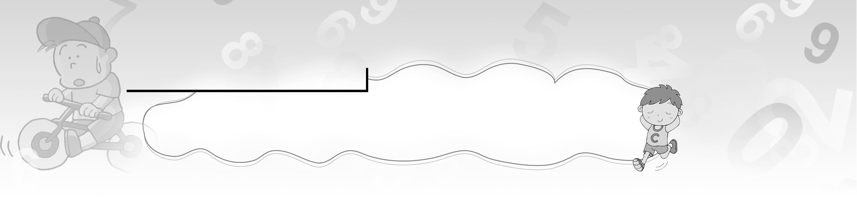

配合第三章 一元一次方程式
喜歡健身的小酷和小哈
兩人非常注重自己的身材，
總是利用運動來消耗身上多
餘的熱量，以免有多餘的贅
肉。右表是體重每公斤每小
時運動所消耗的熱量表，其
計算方式為：
每公斤消耗的熱量（大卡）×體重（公斤）×時間（小時）＝消耗總熱量（大卡）。
請依據此表算看看60公斤的小酷和42公斤的小哈所消耗的熱量吧！
運動項目 | 每公斤消耗熱量
騎腳踏車（9公里／小時） | 3大卡
騎腳踏車（21公里／小時） | 10大卡
快步走（6公里／小時） | 4.5大卡
保齡球 | 4大卡
羽毛球 | 5大卡

1. 已知小酷上週末總共花了5小時打保齡球和羽毛球，且消耗掉1380大卡的熱量。試問小酷分別花多少小時打保齡球與羽毛球？各消耗熱量多少大卡？
因為小酷重60公斤，所以他每小時打保齡球消耗熱量4×60＝240（大卡），
打羽毛球消耗熱量5×60＝300（大卡）。假設打保齡球消耗的熱量為x大卡，
則 ＋＝5，x＝480，1380－480＝900，故打保齡球消耗480大卡
熱量，打羽毛球消耗900大卡熱量。打保齡球所花時間為480÷240＝2（小時），
打羽毛球所花時間為900÷300＝3（小時）。
2. 今天小酷和小哈約好一起去運動，他們各自騎腳踏車從自己家裡出發。已知他們的家相距9公里，且小酷以每小時9公里的速度前進，小哈以每小時21公里的速度前進。若小酷想要消耗的熱量為小哈的2倍，則他們應該約在距離小酷家幾公里處？
設小哈所消耗的熱量為x大卡，則小酷所消耗的熱量為2x大卡。
小哈所花時間為x÷（10×42）＝（小時），騎了21×＝（公里）
小酷所花時間為2x÷（3×60）＝（小時），騎了9×＝（公里）
因此 ＋＝9 ⇒ x＋2x＝180 ⇒ x＝60
60÷10＝6，故離小酷家6公里處。 答：6公里
3. 承上題，若小酷從家裡騎到半路，腳踏車突然壞了。為了不讓小哈等太久，於是他以每小時6公里的速度快步走到與小哈相約的地點，結果總共消耗的熱量比原本預計騎腳踏車多50大卡，試問他快步走了多少公里？
設快步走了x公里，則腳踏車騎（6－x）公里，
×（4.5×60）＋×（3×60）＝2×60＋50 ⇒ 45x＋120－20x＝170 ⇒ x＝2
答：2公里

